2016年内地新疆高中班招生数学试卷

一、选择题，共9小题，每小题5分，共45分．
1．﹣2的绝对值是（ ）
A．2 B．﹣2 C．±2 D．
2．如图，AB∥CD，CE平分∠BCD，∠B=36°，则∠DCE等于（ ）
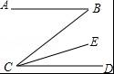
A．18° B．36° C．45° D．54°
3．不等式组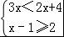的解集是（ ）
A．x＞4 B．x≤3 C．3≤x＜4 D．无解
4．一个不透明的布袋里装有5个只有颜色不同的球，其中2个红球，3个白球，从布袋中随机摸出一个球，摸出红球的概率是（ ）
A． B． C． D．
5．一个扇形的圆心角是120°，面积为3πcm²，那么这个扇形的半径是（ ）
A．1cm B．3cm C．6cm D．9cm
6．小明的父亲从家走了20分钟到一个离家900米的书店，在书店看了10分钟书后，用15分钟返回家，下列图中表示小明的父亲离家的距离与时间的函数图象是（ ）
A．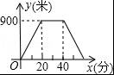 B．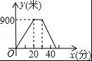 C．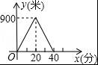 D．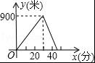
7．已知二次函数y=ax²+bx+c（a≠0）的图象如图所示，则下列结论中正确的是（ ）
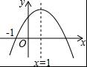
A．a＞0
B．c＜0
C．3是方程ax²+bx+c=0的一个根
D．当x＜1时，y随x的增大而减小
8．轮船从B处以每小时50海里的速度沿南偏东30°方向匀速航行，在B处观测灯塔A位于南偏东75°方向上，轮船航行半小时到达C处，在C处观测灯塔A位于北偏东60°方向上，则C处与灯塔A的距离是（ ）海里．
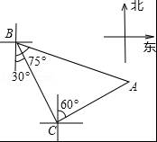
A．25B．25C．50 D．25
9．两个小组同时从甲地出发，匀速步行到乙地，甲乙两地相距7500米，第一组的步行速度是第二组的1.2倍，并且比第二组早15分钟到达乙地．设第二组的步行速度为x千米/小时，根据题意可列方程是（ ）
A．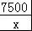﹣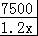=15 B．﹣=
C．﹣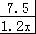=15 D．﹣=

二、填空题，共小题，每小题5分，共30分．
10．计算（1﹣）（x+1）的结果是 ．
11．关于x的一元二次方程x²+2x﹣k=0有两个不相等的实数根，则k的取值范围是 ．
12．某中学随机地调查了50名学生，了解他们一周在校的体育锻炼时间，结果如下表所示：
时间（小时） | 5 | 6 | 7 | 8
人数 | 10 | 15 | 20 | 5
则这50名学生这一周在校的平均体育锻炼时间是 小时．
13．如图所示，△ABC中，E，F分别是边AB，AC上的点，且满足==，则△AEF与
△ABC的面积比是 ．
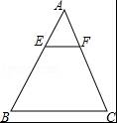
14．如图，测量河宽AB（假设河的两岸平行），在C点测得∠ACB=30°，D点测得∠ADB=60°，又CD=60m，则河宽AB为 m（结果保留根号）．[来源:学&科&网Z&X&X&K]
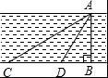
15．如图，在▱ABCD中，P是CD边上一点，且AP和BP分别平分∠DAB和∠CBA，若AD=5，AP=8，则△APB的周长是 ．
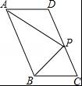

三、解答题，共8小题，共75分
16．计算：（）^{﹣1}+|1﹣|﹣tan30°．
17．解方程组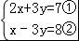．
18．某学生社团为了解本校学生喜欢球类运动的情况，随机抽取了若干名学生进行问卷调查，要求每位学生只能填写一种自己喜欢的球类运动，并将调查的结果绘制成如下的两幅不完整的统计图．
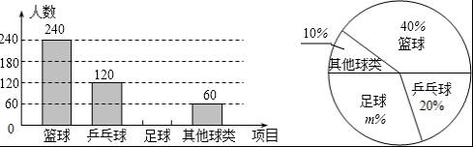
请根据统计图表提供的信息，解答下列问题：
（1）参加调查的人数共有 人；在扇形图中，m= ；将条形图补充完整；
（2）如果该校有3500名学生，则估计喜欢“篮球”的学生共有多少人？
（3）该社团计划从篮球、足球和乒乓球中，随机抽取两种球类组织比赛，请用树状图或列表法，求抽取到的两种球类恰好是“篮球”和“足球”的概率．
19．如图，四边形ABCD中，AD∥BC，AE⊥AD交BD于点E，CF⊥BC交BD于点F，且AE=CF．求证：四边形ABCD是平行四边形．
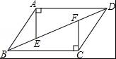
20．周口体育局要组织一次篮球赛，赛制为单循环形式（每两队之间都赛一场），计划安排28场比赛，应邀请多少支球队参加比赛？
21．如图，直线y=2x+3与y轴交于A点，与反比例函数y=（x＞0）的图象交于点B，过点B作BC⊥x轴于点C，且C点的坐标为（1，0）．
（1）求反比例函数的解析式；
（2）点D（a，1）是反比例函数y=（x＞0）图象上的点，在x轴上是否存在点P，使得PB+PD最小？若存在，求出点P的坐标；若不存在，请说明理由．
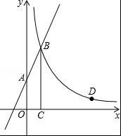
22．如图，在△ABC，AB=AC，以AB为直径的⊙O分别交AC、BC于点D、E，点F在AC的延长线上，且∠CBF=∠CAB．
（1）求证：直线BF是⊙O的切线；
（2）若AB=5，sin∠CBF=，求BC和BF的长．
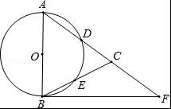
23．如图，对称轴为直线x=的抛物线经过点A（6，0）和B（0，﹣4）．
（1）求抛物线解析式及顶点坐标；
（2）设点E（x，y）是抛物线上一动点，且位于第一象限，四边形OEAF是以OA为对角线的平行四边形，求平行四边形OEAF的面积S与x之间的函数关系式；
（3）当（2）中的平行四边形OEAF的面积为24时，请判断平行四边形OEAF是否为菱形．
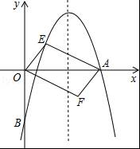

2016年内地新疆高中班招生数学试卷
参考答案与试题解析

一、选择题，共9小题，每小题5分，共45分．
1．﹣2的绝对值是（ ）
A．2 B．﹣2 C．±2 D．
【考点】绝对值．
【分析】直接利用绝对值的概念：数轴上某个数与原点的距离叫做这个数的绝对值，进而得出答案．
【解答】解：﹣2的绝对值是：2．
故选：A．

2．如图，AB∥CD，CE平分∠BCD，∠B=36°，则∠DCE等于（ ）
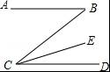
A．18° B．36° C．45° D．54°
【考点】平行线的性质．
【分析】根据两直线平行，内错角相等可得∠BCD=∠B，再根据角平分线的定义求出∠DCE，从而求解．
【解答】解：∵AB∥CD，
∴∠BCD=∠B=36°，
∵CE平分∠BCD，
∴∠DC=18°
故选：A．

3．不等式组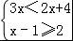的解集是（ ）
A．x＞4 B．x≤3 C．3≤x＜4 D．无解
【考点】解一元一次不等式组．
【分析】首先解每个不等式，两个不等式的解集的公共部分就是不等式组的解集．
【解答】解：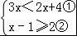，
解①得：x＜4，
解②得：x≥3，
则不等式的解集是：3≤x＜4．
故选：C．

4．一个不透明的布袋里装有5个只有颜色不同的球，其中2个红球，3个白球，从布袋中随机摸出一个球，摸出红球的概率是（ ）
A． B． C． D．
【考点】概率公式．
【分析】让红球的个数除以球的总数即为摸到红球的概率．
【解答】解：∵2个红球、3个白球，一共是5个，
∴从布袋中随机摸出一个球，摸出红球的概率是．
故选：C．

5．一个扇形的圆心角是120°，面积为3πcm²，那么这个扇形的半径是（ ）
A．1cm B．3cm C．6cm D．9cm
【考点】扇形面积的计算．
【分析】根据扇形的面积公式：S=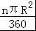代入计算即可解决问题．
【解答】解：设扇形的半径为R，
由题意：3π=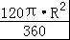，解得R=±3，
∵R＞0，
∴R=3cm，
∴这个扇形的半径为3cm．
故选B．

6．小明的父亲从家走了20分钟到一个离家900米的书店，在书店看了10分钟书后，用15分钟返回家，下列图中表示小明的父亲离家的距离与时间的函数图象是（ ）
A．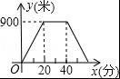 B．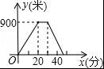 C．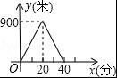 D．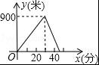
【考点】函数的图象．
【分析】因为在书店里花了10分钟看书，应是一段平行与x轴的线段，B是10分钟，而A是20分钟，依此即可作出判断．
【解答】解：根据题意，从20分钟到30分钟在书店里看书，离家距离没有变化，是一条平行于x轴的线段．
故选B．

7．已知二次函数y=ax²+bx+c（a≠0）的图象如图所示，则下列结论中正确的是（ ）
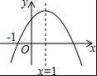
A．a＞0
B．c＜0
C．3是方程ax²+bx+c=0的一个根
D．当x＜1时，y随x的增大而减小
【考点】二次函数的性质．
【分析】根据二次函数的图象性质可以做出判断．
【解答】解：（A）图象开口向下，所以a＜0，
故（A）错误；

（B）图象与y轴交点在y轴的正半轴，所以C＞0，
故（B）错误；

（C）因为对称轴为x=1，所以（﹣1，0）与（3，0）关于x=1对称，
故x=3是ax²+bx+c=0的一个根；
故（C）正确；

（D）由图象可知：当x＜1时，y随x的增大而增大；
故（D）错误．
故选（C）

8．轮船从B处以每小时50海里的速度沿南偏东30°方向匀速航行，在B处观测灯塔A位于南偏东75°方向上，轮船航行半小时到达C处，在C处观测灯塔A位于北偏东60°方向上，则C处与灯塔A的距离是（ ）海里．
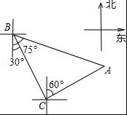
A．25B．25C．50 D．25
【考点】等腰直角三角形；方向角．
【分析】根据题中所给信息，求出∠BCA=90°，再求出∠CBA=45°，从而得到△ABC为等腰直角三角形，然后根据解直角三角形的知识解答．
【解答】解：根据题意，
∠1=∠2=30°，
∵∠ACD=60°，
∴∠ACB=30°+60°=90°，
∴∠CBA=75°﹣30°=45°，
∴△ABC为等腰直角三角形，
∵BC=50×0.5=25，
∴AC=BC=25（海里）．
故选D．
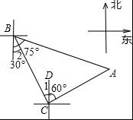

9．两个小组同时从甲地出发，匀速步行到乙地，甲乙两地相距7500米，第一组的步行速度是第二组的1.2倍，并且比第二组早15分钟到达乙地．设第二组的步行速度为x千米/小时，根据题意可列方程是（ ）
A．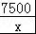﹣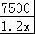=15 B．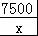﹣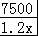=
C．﹣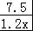=15 D．﹣=
【考点】由实际问题抽象出分式方程．
【分析】根据第二组的速度可得出第一组的速度，依据“时间=路程÷速度”即可找出第一、二组分别到达的时间，再根据第一组比第二组早15分钟（小时）到达乙地即可列出分式方程，由此即可得出结论．
【解答】解：设第二组的步行速度为x千米/小时，则第一组的步行速度为1.2x千米/小时，
第一组到达乙地的时间为：7.5÷1.2x；
第二组到达乙地的时间为：7.5÷x；
∵第一组比第二组早15分钟（小时）到达乙地，
∴列出方程为：﹣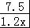==．
故答案为D．

二、填空题，共小题，每小题5分，共30分．
10．计算（1﹣）（x+1）的结果是 x ．
【考点】分式的混合运算．
【分析】原式括号中两项通分并利用同分母分式的减法法则计算，约分即可得到结果．
【解答】解：原式=•（x+1）=x，
故答案为：x

11．关于x的一元二次方程x²+2x﹣k=0有两个不相等的实数根，则k的取值范围是 k＞﹣1 ．
【考点】根的判别式．
【分析】根据判别式的意义得到△=2²+4k＞0，然后解不等式即可．
【解答】解：∵关于x的一元二次方程x²+2x﹣k=0有两个不相等的实数根，
∴△=2²+4k＞0，
解得k＞﹣1．
故答案为：k＞﹣1．

12．某中学随机地调查了50名学生，了解他们一周在校的体育锻炼时间，结果如下表所示：
时间（小时） | 5 | 6 | 7 | 8
人数 | 10 | 15 | 20 | 5
则这50名学生这一周在校的平均体育锻炼时间是 6.4 小时．
【考点】加权平均数．
【分析】根据平均数的计算方法是求出所有数据的和，然后除以数据的总个数进行计算．
【解答】解：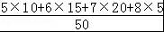 =6.4．
故答案为：6.4．

13．如图所示，△ABC中，E，F分别是边AB，AC上的点，且满足==，则△AEF与
△ABC的面积比是 1：9 ．
【考点】相似三角形的判定与性质．
【分析】由已知条件易证△AEF∽△ABC，根据相似三角形的性质即可求出△AEF与△ABC的面积比．
【解答】解：
∵==，
∴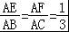，
又∵∠A=∠A，
∴△AEF∽△ABC，
∴△AEF与△ABC的面积比=1：9，
故答案为：1：9．

14．如图，测量河宽AB（假设河的两岸平行），在C点测得∠ACB=30°，D点测得∠ADB=60°，又CD=60m，则河宽AB为 30 m（结果保留根号）．
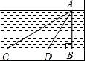
【考点】解直角三角形的应用；勾股定理的应用．
【分析】先根据三角形外角的性质求出∠CAD的度数，判断出△ACD的形状，再由锐角三角函数的定义即可求出AB的值．
【解答】解：∵∠ACB=30°，∠ADB=60°，
∴∠CAD=30°，
∴AD=CD=60m，
在Rt△ABD中，
AB=AD•sin∠ADB=60×=30（m）．
故答案为：30．

15．如图，在▱ABCD中，P是CD边上一点，且AP和BP分别平分∠DAB和∠CBA，若AD=5，AP=8，则△APB的周长是 24 ．
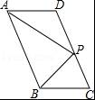
【考点】平行四边形的性质．
【分析】根据平行四边形性质得出AD∥CB，AB∥CD，推出∠DAB+∠CBA=180°，求出∠PAB+∠PBA=90°，在△APB中求出∠APB=90°，由勾股定理求出BP，证出AD=DP=5，BC=PC=5，得出DC=10=AB，即可求出答案．
【解答】解：∵四边形ABCD是平行四边形，
∴AD∥CB，AB∥CD，
∴∠DAB+∠CBA=180°，
又∵AP和BP分别平分∠DAB和∠CBA，
∴∠PAB+∠PBA=（∠DAB+∠CBA）=90°，
在△APB中，∠APB=180°﹣（∠PAB+∠PBA）=90°；
∵AP平分∠DAB，
∴∠DAP=∠PAB，
∵AB∥CD，
∴∠PAB=∠DPA
∴∠DAP=∠DPA
∴△ADP是等腰三角形，
∴AD=DP=5，
同理：PC=CB=5，
即AB=DC=DP+PC=10，
在Rt△APB中，AB=10，AP=8，
∴BP==6，
∴△APB的周长=6+8+10=24；
故答案为：24．

三、解答题，共8小题，共75分
16．计算：（）^{﹣1}+|1﹣|﹣tan30°．
【考点】实数的运算；负整数指数幂；特殊角的三角函数值．
【分析】直接利用负整指数幂的性质以及绝对值的性质和特殊角的三角函数值分别化简求出答案．
【解答】解：（）^{﹣1}+|1﹣|﹣tan30°
=2+﹣1﹣3×
=1+﹣3[来源:学科网ZXXK]
=﹣2．

17．解方程组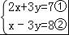．
【考点】解二元一次方程组．
【分析】先用加减消元法求出x的值，再用代入消元法求出y的值即可．
【解答】解：①+②得，3x=15，解得x=5，把x=5代入①得，10+3y=7，解得y=﹣1．
故方程组的解为：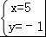．

18．某学生社团为了解本校学生喜欢球类运动的情况，随机抽取了若干名学生进行问卷调查，要求每位学生只能填写一种自己喜欢的球类运动，并将调查的结果绘制成如下的两幅不完整的统计图．
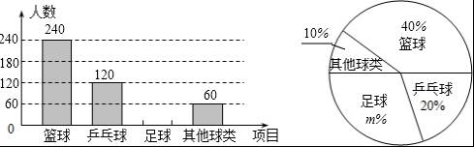
请根据统计图表提供的信息，解答下列问题：
（1）参加调查的人数共有 600 人；在扇形图中，m= 30 ；将条形图补充完整；
（2）如果该校有3500名学生，则估计喜欢“篮球”的学生共有多少人？
（3）该社团计划从篮球、足球和乒乓球中，随机抽取两种球类组织比赛，请用树状图或列表法，求抽取到的两种球类恰好是“篮球”和“足球”的概率．
【考点】列表法与树状图法；用样本估计总体；扇形统计图；条形统计图．
【分析】（1）首先根据条形统计图和扇形统计图，用喜欢篮球的人数除以它占参加调查的人数的百分率，求出参加调查的人数共有多少人；然后在扇形图中，用1减去喜欢篮球、乒乓球和其它球类的学生占的百分率，求出m的值是多少，并将条形图补充完整即可．
（2）根据题意，用该校学生的人数乘喜欢“篮球”的学生占的百分率，求出喜欢“篮球”的学生共有多少人即可．
（3）应用列表法，求出抽取到的两种球类恰好是“篮球”和“足球”的种数，以及一共有多少种可能，求出抽取到的两种球类恰好是“篮球”和“足球”的概率是多少即可．
【解答】解：（1）∵240÷40%=600（人）
∴参加调查的人数共有600人；
∵1﹣40%﹣20%﹣10%=30%，
∴在扇形图中，m=30．
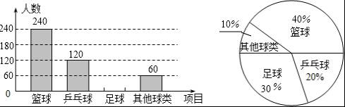．

（2）3500×40%=1400（人）
答：喜欢“篮球”的学生共有1400人．

（3）
 | 篮球 | 足球 | 乒乓球
篮球 | / | 篮球、足球 | 篮球、乒乓球
足球 | 足球、篮球 | / | 足球、乒乓球
乒乓球 | 乒乓球、篮球 | 乒乓球、足球 | /
2÷6=．
答：抽取到的两种球类恰好是“篮球”和“足球”的概率是．
故答案为：600、30．

19．如图，四边形ABCD中，AD∥BC，AE⊥AD交BD于点E，CF⊥BC交BD于点F，且AE=CF．求证：四边形ABCD是平行四边形．
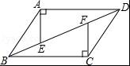
【考点】平行四边形的判定；全等三角形的判定与性质．
【分析】由垂直得到∠EAD=∠FCB=90°，根据AAS可证明Rt△AED≌Rt△CFB，得到AD=BC，根据平行四边形的判定判断即可．
【解答】证明：∵AE⊥AD，CF⊥BC，
∴∠EAD=∠FCB=90°，
∵AD∥BC，
∴∠ADE=∠CBF，
在Rt△AED和Rt△CFB中，
∵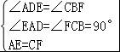，
∴Rt△AED≌Rt△CFB（AAS），
∴AD=BC，
∵AD∥BC，
∴四边形ABCD是平行四边形．[来源:学科网]

20．周口体育局要组织一次篮球赛，赛制为单循环形式（每两队之间都赛一场），计划安排28场比赛，应邀请多少支球队参加比赛？
【考点】一元二次方程的应用．
【分析】设要邀请x支球队参加比赛，则比赛的总场数为x（x﹣1）场，与总场数为28场建立方程求出其解即可．
【解答】解：设要邀请x支球队参加比赛，由题意，得
x（x﹣1）=28，
解得：x₁=8，x₂=﹣7（舍去）．
答：应邀请8支球队参加比赛．

21．如图，直线y=2x+3与y轴交于A点，与反比例函数y=（x＞0）的图象交于点B，过点B作BC⊥x轴于点C，且C点的坐标为（1，0）．
（1）求反比例函数的解析式；
（2）点D（a，1）是反比例函数y=（x＞0）图象上的点，在x轴上是否存在点P，使得PB+PD最小？若存在，求出点P的坐标；若不存在，请说明理由．
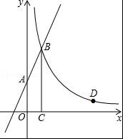
【考点】反比例函数与一次函数的交点问题；轴对称-最短路线问题．
【分析】（1）先根据直线y=2x+3求出点B坐标，再利用待定系数法可求得反比例函数解析式；
（2）先根据反比例函数解析式求出点D 的坐标，若要在x轴上找一点P，使PB+PD最小，可作点D关于x的轴的对称点D′，连接BD′，直线BD′与x轴的交点即为所求点P．
【解答】解：（1）∵BC⊥x轴于点C，且C点的坐标为（1，0），
∴在直线y=2x+3中，当x=1时，y=2+3=5，
∴点B的坐标为（1，5），
又∵点B（1，5）在反比例函数y=上，
∴k=1×5=5，
∴反比例函数的解析式为：y=；
（2）将点D（a，1）代入y=，得：a=5，
∴点D坐标为（5，1）
设点D（5，1）关于x轴的对称点为D′（5，﹣1），
过点B（1，5）、点D′（5，﹣1）的直线解析式为：y=kx+b，
可得：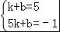，
解得：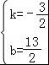，
∴直线BD′的解析式为：y=﹣x+，
根据题意知，直线BD′与x轴的交点即为所求点P，
当y=0时，得：﹣x+=0，解得：x=，
故点P的坐标为（，0）．

22．如图，在△ABC，AB=AC，以AB为直径的⊙O分别交AC、BC于点D、E，点F在AC的延长线上，且∠CBF=∠CAB．
（1）求证：直线BF是⊙O的切线；
（2）若AB=5，sin∠CBF=，求BC和BF的长．
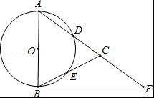[来源:学科网ZXXK]
【考点】切线的判定与性质；勾股定理；圆周角定理；相似三角形的判定与性质；解直角三角形．
【分析】（1）连接AE，利用直径所对的圆周角是直角，从而判定直角三角形，利用直角三角形两锐角相等得到直角，从而证明∠ABF=90°．
（2）利用已知条件证得△AGC∽△ABF，利用比例式求得线段的长即可．
【解答】（1）证明：连接AE，
∵AB是⊙O的直径，
∴∠AEB=90°，
∴∠1+∠2=90°．
∵AB=AC，
∴∠1=∠CAB．
∵∠CBF=∠CAB，
∴∠1=∠CBF
∴∠CBF+∠2=90°[来源:学科网ZXXK]
即∠ABF=90°
∵AB是⊙O的直径，
∴直线BF是⊙O的切线．

（2）解：过点C作CG⊥AB于G．
∵sin∠CBF=，∠1=∠CBF，
∴sin∠1=，
∵在Rt△AEB中，∠AEB=90°，AB=5，
∴BE=AB•sin∠1=，
∵AB=AC，∠AEB=90°，
∴BC=2BE=2，
在Rt△ABE中，由勾股定理得AE==2，
∴sin∠2==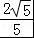=，cos∠2===，
在Rt△CBG中，可求得GC=4，GB=2，
∴AG=3，
∵GC∥BF，
∴△AGC∽△ABF，
∴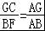
∴BF=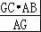=
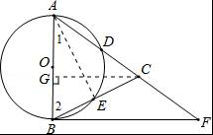

23．如图，对称轴为直线x=的抛物线经过点A（6，0）和B（0，﹣4）．
（1）求抛物线解析式及顶点坐标；
（2）设点E（x，y）是抛物线上一动点，且位于第一象限，四边形OEAF是以OA为对角线的平行四边形，求平行四边形OEAF的面积S与x之间的函数关系式；
（3）当（2）中的平行四边形OEAF的面积为24时，请判断平行四边形OEAF是否为菱形．
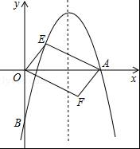
【考点】二次函数综合题．
【分析】（1）根据对称轴、A、B点的坐标，可得方程，根据解方程，可得答案；
（2）根据平行四边形的面积公式，可得函数解析式；
（3）根据函数值，可得E点坐标，根据菱形的判定，可得答案．
【解答】解：（1）设抛物线的解析式为y=ax²+bx+c，
将A、B点的坐标代入函数解析式，得
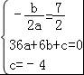，
解得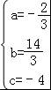，
抛物线的解析式为y=﹣x²+x﹣4，
配方，得
y=﹣（x﹣）²+，
顶点坐标为（，）；
（2）E点坐标为（x，﹣x²+x﹣4），
S=2×OA•y_{E}=3（﹣x²+x﹣4）
即S=﹣2x²+14x﹣12；
（3）平行四边形OEAF的面积为24时，平行四边形OEAF不能为菱形，理由如下：
当平行四边形OEAF的面积为24时，即
﹣2x²+14x﹣12=24，
化简，得
x²﹣7x+18=0，
△=b²﹣4ac=（﹣7）²﹣4×18=﹣23＜0，
方程无解，
E点不存在，
平行四边形OEAF的面积为24时，平行四边形OEAF不能为菱形．

2016年6月30日

